CHƯƠNG 2. CƠ SỞ LÝ THUYẾT
2.1. CÔNG NGHỆ PHÁT TRIỂN BACK-END
2.1.1. Ngôn ngữ lập trình Java và Spring Boot
Trong module Quản lý vụ việc, Java được chọn làm ngôn ngữ chính nhờ tính ổn định, bảo mật và khả năng quản lý các đối tượng nghiệp vụ phức tạp.
- Spring Boot: Là một framework mạnh mẽ giúp đơn giản hóa quá trình cấu hình và triển khai ứng dụng Java. Spring Boot cung cấp cơ chế "Convention over Configuration", giúp lập trình viên tập trung vào xử lý logic nghiệp vụ của vụ việc (Case logic) thay vì cấu hình hạ tầng.
- Spring Web: Hỗ trợ xây dựng các Endpoint RESTful để giao tiếp với Front-end thông qua các Annotation như @RestController, @RequestMapping.
- Spring Data JPA: Được sử dụng để thao tác với cơ sở dữ liệu một cách trực quan thông qua các thực thể (Entity) như Case, CaseDocument. Cơ chế này giúp tự động hóa các truy vấn SQL phức tạp, đảm bảo tính toàn vẹn dữ liệu khi cập nhật trạng thái vụ việc.
2.1.2. Hệ quản trị cơ sở dữ liệu quan hệ (RDBMS)
Module quản lý vụ việc đòi hỏi sự liên kết chặt chẽ giữa các bảng dữ liệu (Khách hàng - Luật sư - Vụ việc - Tài liệu).
- Việc sử dụng cơ sở dữ liệu quan hệ (như MySQL hoặc PostgreSQL) cho phép thiết lập các khóa ngoại (Foreign Key) để đảm bảo rằng mỗi vụ việc luôn gắn liền với một người dùng và một trạng thái cụ thể (CaseStatus).
- Khả năng hỗ trợ Transaction của RDBMS cực kỳ quan trọng khi thực hiện các thao tác như tạo vụ việc đồng thời với việc tải lên tài liệu chứng minh, đảm bảo nếu một thao tác lỗi thì toàn bộ tiến trình sẽ được khôi phục.
2.1.3. Bảo mật với Spring Security và JSON Web Token (JWT)
Do đặc thù ngành luật yêu cầu tính bảo mật thông tin cực cao:
- Spring Security: Cung cấp bộ lọc (Filter chain) để kiểm soát quyền truy cập. Chỉ những người dùng đã đăng nhập và có vai trò phù hợp (Role) mới có thể xem hoặc cập nhật tiến độ vụ việc.
- JWT (JSON Web Token): Là phương thức xác thực không trạng thái (stateless). Sau khi đăng nhập, hệ thống cấp một mã Token chứa thông tin người dùng. Token này được gửi kèm trong Header của mỗi Request từ Front-end để xác thực quyền hạn mà không cần truy vấn Session liên tục, giúp tối ưu hiệu năng hệ thống.
2.2. CÔNG NGHỆ PHÁT TRIỂN FRONT-END
2.2.1. Thư viện React.js
React.js được sử dụng để xây dựng giao diện người dùng (UI) cho module Case Management dựa trên kiến trúc thành phần (Component-based).
- Virtual DOM: Giúp cập nhật danh sách vụ việc và tiến độ (Progress) một cách nhanh chóng mà không cần tải lại toàn bộ trang web.
- React Hooks (useState, useEffect): Được sử dụng để quản lý trạng thái dữ liệu vụ việc và thực hiện các lời gọi API khi Component được mount.
2.2.2. Vite và Quy trình xây dựng (Build Tool)
Vite được lựa chọn thay thế cho Create React App truyền thống nhờ tốc độ khởi động nhanh và cơ chế Hot Module Replacement (HMR) cực kỳ hiệu quả, giúp tăng tốc độ phát triển giao diện.
2.2.3. Tailwind CSS
Để giao diện module chuyên nghiệp và hiện đại:
- Tailwind CSS cung cấp các Utility Class giúp tùy chỉnh giao diện nhanh chóng, đảm bảo tính phản hồi (Responsive) trên nhiều thiết bị (PC, máy tính bảng, điện thoại). Điều này rất quan trọng để luật sư có thể kiểm tra vụ việc ngay trên thiết bị di động.
2.3. KIẾN TRÚC HỆ THỐNG VÀ GIAO TIẾP DỮ LIỆU
2.3.1. Mô hình Client-Server và RESTful API
Hệ thống được thiết kế theo mô hình tách biệt Front-end và Back-end:
- Client (React): Đảm nhiệm việc hiển thị giao diện và thu thập dữ liệu từ người dùng (ví dụ: form tạo vụ việc).
- Server (Spring Boot): Tiếp nhận yêu cầu, xử lý nghiệp vụ, tương tác với Database và trả về dữ liệu dưới dạng JSON.
- RESTful API: Tuân thủ các chuẩn HTTP Method (GET để lấy danh sách vụ việc, POST để tạo mới, PUT để cập nhật trạng thái, DELETE để hủy vụ việc). Việc này giúp hệ thống dễ dàng mở rộng và bảo trì.
2.3.2. Axios và Giao tiếp bất đồng bộ
Axios được sử dụng để thực hiện các yêu cầu HTTP từ Client đến Server. Cơ chế Promise của Axios giúp xử lý các thao tác bất đồng bộ (Asynchronous), cho phép người dùng vẫn tương tác được với giao diện trong khi chờ hệ thống tải danh sách vụ việc lớn hoặc upload tài liệu pháp lý nặng.
2.4. LÝ THUYẾT VỀ QUẢN LÝ VỤ VIỆC (CASE MANAGEMENT LOGIC)
2.4.1. Vòng đời của một vụ việc pháp lý
Trong đồ án này, module được thiết kế dựa trên quy trình thực tế bao gồm các trạng thái (CaseStatus):
- PENDING (Chờ xử lý): Vụ việc mới được tạo bởi người dùng, đang chờ hệ thống hoặc luật sư xác nhận.
- IN_PROGRESS (Đang thực hiện): Luật sư đang xử lý và cập nhật các bước tiến triển.
- COMPLETED (Hoàn thành): Vụ việc đã được giải quyết xong.
- CANCELLED (Đã hủy): Vụ việc bị dừng do các lý do khách quan hoặc chủ quan.
2.4.2. Quản lý tài liệu và Tiến độ (Documents & Progress Updates)
- Tài liệu vụ việc (Case Documents): Mỗi vụ việc cần đính kèm các tệp tin (PDF, hình ảnh) làm bằng chứng hoặc hợp đồng. Lý thuyết về quản lý tệp tin trên Server và lưu trữ đường dẫn trong Database được áp dụng ở đây.
- Cập nhật tiến độ (Progress Tracking): Đây là quá trình ghi lại nhật ký (Log) các hoạt động diễn ra trong vụ việc. Mỗi bản ghi tiến độ sẽ bao gồm mô tả nội dung và thời gian thực hiện, giúp khách hàng nắm bắt được luật sư đang làm gì.

CHƯƠNG 4. PHÂN TÍCH YÊU CẦU VÀ THIẾT KẾ HỆ THỐNG
4.1 Tổng quan về nghiệp vụ
4.1.1. Tổng quan
Module Quản lý Vụ án là nơi lưu trữ, theo dõi và cập nhật tiến độ của các hồ sơ pháp lý. Module này đóng vai trò là cầu nối thông tin giữa Luật sư (người xử lý) và Người dân/Khách hàng (người thụ hưởng dịch vụ).
Mục tiêu: Giúp khách hàng theo dõi sát sao tiến trình vụ việc của mình và giúp luật sư quản lý hồ sơ khách hàng khoa học, minh bạch.
4.1.2. Các tác nhân
Hệ thống phân chia quyền hạn rõ ràng cho 2 đối tượng:
- Luật sư (LAWYER): Người quản lý chính. Có quyền tạo vụ án, cập nhật tiến độ, tải lên tài liệu và thay đổi trạng thái vụ án.
- Khách hàng/Người dân (CITIZEN/USER): Người thụ hưởng. Có quyền xem danh sách vụ án của mình, xem chi tiết tiến độ và tải về tài liệu.
4.1.3. Quy trình nghiệp vụ chi tiết
4.1.3.1. Quy trình Tạo Vụ Án Mới
Chỉ dành cho Luật sư.
- Khởi tạo: Luật sư đăng nhập vào hệ thống và truy cập trang "Tạo vụ án mới".
- Tìm kiếm khách hàng:
  - Luật sư nhập từ khóa (Tên, Email hoặc SĐT) để tìm kiếm tài khoản Khách hàng đã đăng ký trên hệ thống.
  - Hệ thống gọi API /api/users/search (đã lọc chỉ lấy role USER) để trả về danh sách gợi ý.
- Nhập thông tin:
  - Luật sư chọn khách hàng từ danh sách.
  - Nhập Tiêu đề vụ việc (Ví dụ: "Tranh chấp đất đai tại xã X").
  - Nhập Mô tả chi tiết nội dung vụ việc.
- Lưu trữ:
  - Hệ thống tạo bản ghi mới trong bảng cases.
  - Trạng thái vụ án mặc định được set là IN_PROGRESS (Đang thực hiện).
  - Luật sư tạo vụ án sẽ tự động được gán là người phụ trách.
4.1.3.2. Quy trình Cập nhật Tiến độ (Update Progress)
Chỉ dành cho Luật sư phụ trách vụ án.
- Truy cập: Luật sư vào chi tiết vụ án cần cập nhật.
- Thao tác: Nhấn nút "Cập nhật tiến độ".
- Nhập liệu:
  - Tiêu đề cập nhật: (Ví dụ: "Đã nộp đơn khởi kiện").
  - Chi tiết: Mô tả công việc đã làm (Ví dụ: "Tòa án nhân dân huyện A đã nhận đơn, chờ thụ lý").
  - Trạng thái vụ án (Tùy chọn): Luật sư có thể đổi trạng thái vụ án (Ví dụ: từ IN_PROGRESS sang COMPLETED hoặc CANCELLED).
- Hiển thị: Thông tin cập nhật sẽ hiển thị dưới dạng Dòng thời gian (Timeline) ở chi tiết vụ án để cả Luật sư và Khách hàng cùng xem.
4.1.3.3. Quy trình Quản lý Tài liệu (Document Management)
Chỉ dành cho Luật sư phụ trách vụ án.
- Upload: Tại màn hình chi tiết vụ án, Luật sư chọn file (Ảnh, PDF, Doc...) và nhấn Upload.
- Lưu trữ: File được lưu vào thư mục /uploads/case_docs/ trên server.
- Quyền xem:
  - Cả Luật sư và Khách hàng đều nhìn thấy danh sách tài liệu này.
  - Khách hàng có thể click vào để xem hoặc tải về.
4.1.3.4. Quy trình Tra cứu & Xem danh sách (View & Search)
Hệ thống hiển thị danh sách khác nhau tùy theo vai trò:
- Đối với Luật sư:
  - Xem được danh sách tất cả các vụ án mà mình đang phụ trách.
  - Tìm kiếm theo: Tên vụ án, Tên khách hàng, SĐT khách hàng, Email khách hàng.
- Đối với Khách hàng:
  - Xem được danh sách tất cả các vụ án mà mình là khách hàng.
  - Tìm kiếm theo: Tên vụ án, Tên luật sư phụ trách, SĐT luật sư.
4.1.4. Trạng thái Vụ án (Case Status Lifecycle)
Hệ thống sử dụng các trạng thái sau để quản lý vòng đời của một vụ án:
Trạng thái | Mã (Enum) | Mô tả
Đang thực hiện | IN_PROGRESS | Trạng thái mặc định khi vừa tạo hồ sơ. Vụ án đang trong quá trình giải quyết.
Hoàn thành | COMPLETED | Vụ án đã kết thúc, có kết quả cuối cùng.
Đã hủy | CANCELLED | Vụ án bị hủy bỏ hoặc tạm dừng vô thời hạn.
Chờ duyệt | PENDING_APPROVAL | (Dự phòng) Sử dụng trong trường hợp cần Admin duyệt trước khi công khai.
Thất bại | FAILED | (Dự phòng) Vụ án không đạt kết quả mong muốn.

4.1.5. Ma trận Phân quyền (Permission Matrix)
Chức năng | Luật sư (Lawyer) | Khách hàng (Client) | Admin | Ghi chú
Tạo vụ án | ✅ | ❌ | ❌ | Luật sư chủ động tạo hồ sơ cho khách.
Xem DS vụ án | ✅ (Của mình) | ✅ (Của mình) | ✅ (Tất cả - DB) | Mỗi người chỉ thấy hồ sơ liên quan đến mình.
Xem chi tiết | ✅ | ✅ | ✅ | Bao gồm timeline và tài liệu.
Cập nhật tiến độ | ✅ | ❌ | ❌ | Chỉ luật sư phụ trách mới được cập nhật.
Upload tài liệu | ✅ | ❌ | ❌ | Hiện tại code chỉ cho phép luật sư upload.
Đổi trạng thái | ✅ | ❌ | ❌ | Luật sư quyết định khi nào vụ án kết thúc.

4.1.6. Mô hình dữ liệu chính (Data Model)
Entity: Case
- caseId: ID định danh.
- title: Tên vụ án.
- description: Mô tả chi tiết.
- status: Trạng thái hiện tại.
- client: Liên kết tới User (Role User).
- lawyer: Liên kết tới User (Role Lawyer).
- createdAt: Ngày tạo.
Entity: CaseProgressUpdate (1-N với Case)
- updateId: ID định danh.
- title: Tiêu đề cập nhật.
- description: Nội dung cập nhật.
- createdBy: Người cập nhật (User).
- createdAt: Thời gian cập nhật.
Entity: CaseDocument (1-N với Case)
- docId: ID tài liệu.
- fileName: Tên file gốc.
- fileUrl: Đường dẫn file trên server.
- uploadedBy: Người upload.
4.1.7. Các lưu ý kỹ thuật & Validate
- Validate khi tạo: Bắt buộc phải có Tiêu đề và chọn đúng Client ID (Client phải tồn tại trong hệ thống).
- Security Check: Trong các API update, upload, hệ thống luôn kiểm tra xem người gọi API có đúng là luật sư phụ trách vụ án đó hay không (lawyerId trong vụ án == userId hiện tại). Nếu không sẽ trả về lỗi 403 Forbidden.
- Tìm kiếm: Sử dụng LIKE %keyword% không phân biệt hoa thường để tìm kiếm linh hoạt trên nhiều trường thông tin.
4.2. PHÂN TÍCH YÊU CẦU CHỨC NĂNG
Phần này tập trung bóc tách các tính năng cốt lõi mà module Quản lý vụ án cung cấp, đồng thời xác định rõ ràng quyền hạn và nghĩa vụ của từng tác nhân khi tương tác với hệ thống.
4.2.1. Tổng quan hệ thống
Hệ thống quản lý vụ án được thiết kế như một quy trình khép kín nhằm số hóa các hoạt động nghiệp vụ của luật sư. Hệ thống không chỉ đơn thuần là một kho lưu trữ dữ liệu tĩnh mà là một nền tảng tương tác động, nơi luồng dữ liệu được luân chuyển và kiểm soát chặt chẽ thông qua các cơ chế xác thực.
a. Mục tiêu chức năng
Hệ thống giải quyết ba bài toán quản lý then chốt:
- Quản lý luồng công việc (Workflow Management): Cho phép luật sư khởi tạo, theo dõi và đóng các hồ sơ vụ án theo một quy trình chuẩn hóa.
- Quản lý tư liệu số (Digital Asset Management): Xây dựng kho tài liệu pháp lý trực tuyến cho từng vụ án, đảm bảo tài liệu luôn sẵn sàng cho cả luật sư và khách hàng tra cứu.
- Minh bạch hóa tiến độ (Transparency): Tự động hóa việc ghi nhận nhật ký xử lý, giúp chuyển đổi các hoạt động nghiệp vụ của luật sư thành một dòng thời gian (Timeline) trực quan cho khách hàng.
b. Các nhóm chức năng chính
Hệ thống được chia thành bốn phân hệ chức năng chính:
- Phân hệ Quản trị hồ sơ (Case Administration): Dành riêng cho Luật sư để thực hiện các thao tác khởi tạo vụ án, tìm kiếm và liên kết khách hàng vào hồ sơ.
- Phân hệ Cập nhật và Theo dõi (Progress Tracking): Cho phép ghi lại các diễn biến thực tế của vụ án dưới dạng các bản ghi tiến độ (CaseProgressUpdate).
- Phân hệ Lưu trữ tài liệu (Document Repository): Quản lý việc tải lên, lưu trữ vật lý trên server và cung cấp quyền tải về/xem trực tuyến các văn bản pháp lý.
- Phân hệ Tra cứu thông minh (Search & Discovery): Cung cấp các công cụ lọc dữ liệu theo từ khóa, vai trò và trạng thái vụ án để tối ưu việc quản lý khối lượng công việc lớn.
c. Ràng buộc về quyền hạn (Operational Boundaries)
Hệ thống vận hành dựa trên nguyên tắc Tập trung quyền ghi cho Luật sư (Write-access for Lawyers) và Quyền đọc cho Khách hàng (Read-access for Clients):
- Phạm vi của Luật sư: Luật sư đóng vai trò là "Chủ hồ sơ" (Case Owner). Chỉ những tài khoản có quyền LAWYER mới được phép khởi tạo vụ án. Ngoài ra, hệ thống áp dụng logic kiểm tra sở hữu: chỉ luật sư được gán trực tiếp vào vụ án mới có quyền cập nhật tiến độ, tải lên hoặc xóa tài liệu của vụ án đó.
- Phạm vi của Khách hàng: Khách hàng đóng vai trò là "Người thụ hưởng". Khách hàng tuyệt đối không được tham gia vào việc thay đổi dữ liệu gốc của hồ sơ. Quyền hạn của họ giới hạn ở việc xem thông tin tổng quan, theo dõi Timeline và tải xuống các tài liệu mà luật sư đã công khai.
d. Mô hình tương tác hệ thống
Sự tương tác giữa các thành phần Front-end và Back-end được thiết lập thông qua kiến trúc RESTful:
- Front-end (React): Đóng vai trò là lớp hiển thị, lọc quyền của người dùng ngay tại giao diện để ẩn/hiện các nút chức năng tương ứng (ví dụ: nút "Tạo vụ án" chỉ hiện cho Luật sư).
- Back-end (Spring Boot): Đóng vai trò là lớp thực thi và bảo mật cuối cùng. Mọi yêu cầu gửi đến từ Front-end đều phải đi qua bộ lọc JWT và các Annotation @PreAuthorize để đảm bảo không có sự xâm nhập trái phép vào luồng nghiệp vụ.
4.2.2 Đặc tả Use Case cho Module Quản lý hồ sơ (Case Management)
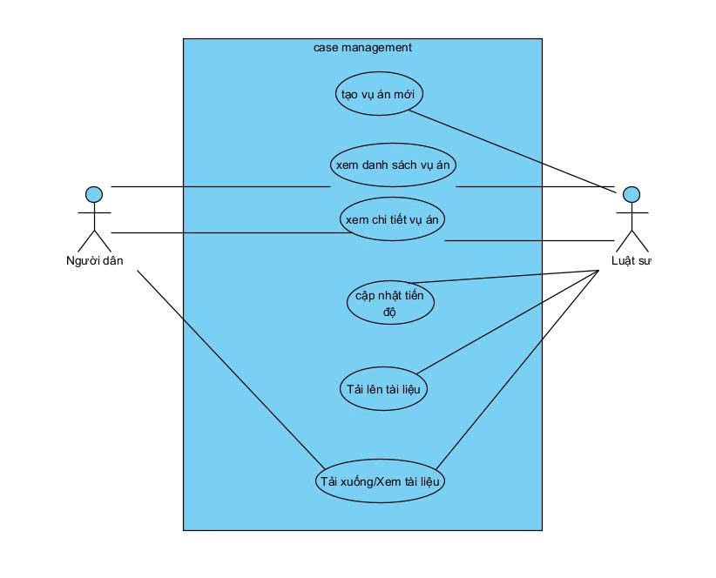
1. Use Case: tạo vụ án mới
Use case này cho phép Luật sư khởi tạo một hồ sơ vụ việc pháp lý mới cho một khách hàng cụ thể trên hệ thống.
- Tác nhân: Luật sư.
- Mô tả: Luật sư tìm kiếm khách hàng (Người dân) và nhập các thông tin ban đầu để mở một hồ sơ vụ án mới nhằm quản lý tiến trình tư vấn.
- Tiền điều kiện: Luật sư đã đăng nhập thành công và có quyền truy cập vào trang quản trị hồ sơ.
- Hậu điều kiện: Một bản ghi mới được tạo trong bảng cases với trạng thái ban đầu là IN_PROGRESS.
- Luồng sự kiện chính:
  - Luật sư truy cập vào trang "Tạo hồ sơ vụ án mới" (CreateCase.jsx).
  - Luật sư nhập tiêu đề vụ việc vào trường title.
  - Luật sư sử dụng thanh tìm kiếm để tìm khách hàng (Người dân) thông qua tên, email hoặc số điện thoại (gọi API /api/users/search).
  - Luật sư chọn khách hàng từ danh sách kết quả, hệ thống hiển thị thông tin chi tiết khách hàng đã chọn.
  - Luật sư nhập nội dung mô tả chi tiết vụ việc (description).
  - Luật sư nhấn nút "Tạo Hồ Sơ Vụ Án".
  - Hệ thống gửi yêu cầu POST tới /api/cases kèm theo CreateCaseRequest.
  - Tại Backend, CaseService.createCase thực hiện xác thực thông tin Luật sư và Khách hàng, sau đó lưu thông tin vào cơ sở dữ liệu.
  - Hệ thống thông báo thành công và điều hướng Luật sư tới trang chi tiết của vụ án vừa tạo.
- Luồng ngoại lệ:
  - Dữ liệu thiếu: Nếu Luật sư không chọn khách hàng hoặc bỏ trống tiêu đề/mô tả, hệ thống sẽ hiển thị cảnh báo yêu cầu hoàn thiện dữ liệu.
  - Lỗi phân quyền: Nếu người dùng không có vai trò LAWYER, hệ thống sẽ từ chối yêu cầu và báo lỗi 403 Forbidden.
2. Use Case: xem danh sách vụ án
Cho phép các tác nhân quản lý và theo dõi toàn bộ các hồ sơ vụ việc mà họ đang tham gia.
- Tác nhân: Người dân, Luật sư.
- Mô tả: Hiển thị danh sách các vụ án liên quan đến người dùng hiện tại, cho phép tìm kiếm và phân trang.
- Tiền điều kiện: Người dùng đã đăng nhập vào hệ thống.
- Hậu điều kiện: Danh sách vụ án được hiển thị trên giao diện người dùng.
- Luồng sự kiện chính:
  - Người dùng chọn mục "Hồ Sơ Vụ Án Của Tôi" (CaseList.jsx).
  - Hệ thống gọi API GET /api/cases kèm các tham số phân trang (page, size) và từ khóa tìm kiếm (keyword) nếu có.
  - Tại Backend, CaseService.getMyCases kiểm tra vai trò người dùng:
    - Nếu là Luật sư: Truy vấn danh sách vụ án mà người này đang phụ trách (findByLawyer_UserId).
    - Nếu là Người dân: Truy vấn danh sách vụ án mà người này là khách hàng (findByClient_UserId).
  - Hệ thống trả về danh sách dưới dạng Page<CaseResponse>.
  - Frontend hiển thị danh sách gồm: Tiêu đề, mã hồ sơ, tên đối tác (khách hàng hoặc luật sư), ngày tạo và trạng thái hiện tại (Đang xử lý, Hoàn thành, v.v.).
- Luồng ngoại lệ:
  - Không có dữ liệu: Nếu người dùng chưa tham gia vụ án nào, hệ thống hiển thị thông báo "Bạn chưa có hồ sơ vụ án nào".
3. Use Case: xem chi tiết vụ án
Cung cấp cái nhìn toàn diện về một vụ việc cụ thể, bao gồm thông tin chung, tiến độ và các tài liệu đi kèm.
- Tác nhân: Người dân, Luật sư.
- Mô tả: Hiển thị thông tin chi tiết nhất về một hồ sơ vụ việc đã chọn.
- Tiền điều kiện: Người dùng đang ở trang danh sách vụ án và chọn một hồ sơ cụ thể.
- Hậu điều kiện: Toàn bộ thông tin vụ án được tải lên giao diện CaseDetail.jsx.
- Luồng sự kiện chính:
  - Người dùng nhấn vào một vụ án trong danh sách.
  - Hệ thống điều hướng đến trang chi tiết vụ án (/cases/{id}) và gọi API GET /api/cases/{id}.
  - Tại Backend, CaseService.getCaseDetail truy vấn thông tin từ bảng Case, bao gồm các danh sách liên kết như updates (tiến độ) và documents (tài liệu).
  - Hệ thống trả về đối tượng CaseResponse chứa đầy đủ dữ liệu.
  - Frontend hiển thị thông tin vụ việc, dòng thời gian tiến độ (Timeline) và danh sách các tệp tin tài liệu.
- Luồng ngoại lệ:
  - Hồ sơ không tồn tại: Nếu mã vụ án không đúng, hệ thống trả về lỗi 404 và hiển thị thông báo "Không tìm thấy vụ án".
4. Use Case: cập nhật tiến độ
Use case này cho phép Luật sư ghi lại nhật ký công việc và thay đổi trạng thái của hồ sơ.
- Tác nhân: Luật sư.
- Mô tả: Luật sư thêm một bản ghi tiến độ mới và có thể cập nhật trạng thái tổng thể của vụ án.
- Tiền điều kiện: Luật sư đang xem chi tiết vụ án mà mình phụ trách.
- Hậu điều kiện: Một bản ghi tiến độ mới được lưu vào bảng case_progress_updates.
- Luồng sự kiện chính:
  - Luật sư nhấn nút "Cập nhật" tại trang chi tiết vụ án.
  - Hệ thống hiển thị Modal cập nhật tiến độ.
  - Luật sư nhập tiêu đề tiến độ, mô tả công việc đã thực hiện và chọn trạng thái mới (ví dụ: COMPLETED hoặc CANCELLED).
  - Luật sư nhấn "Lưu cập nhật".
  - Hệ thống gửi yêu cầu POST tới /api/cases/{id}/updates kèm theo UpdateProgressRequest.
  - Backend thực hiện kiểm tra quyền sở hữu vụ án và lưu thông tin cập nhật.
  - Giao diện Timeline tự động cập nhật để hiển thị tiến độ mới nhất.
- Luồng ngoại lệ:
  - Không có quyền: Nếu một người dùng khác cố tình gọi API cập nhật, hệ thống sẽ báo lỗi FORBIDDEN ("Bạn không phải luật sư phụ trách vụ án này").
5. Use Case: Tải lên tài liệu
Cho phép Luật sư lưu trữ các chứng cứ hoặc văn bản pháp lý vào hồ sơ vụ án.
- Tác nhân: Luật sư.
- Mô tả: Luật sư chọn tệp tin từ máy tính cá nhân để tải lên hệ thống lưu trữ của vụ án.
- Tiền điều kiện: Luật sư đang xem chi tiết vụ án và có tệp tin cần tải lên.
- Hậu điều kiện: Tệp tin được lưu trên server và thông tin tệp được ghi vào bảng case_documents.
- Luồng sự kiện chính:
  - Tại trang chi tiết, Luật sư nhấn vào khu vực "Thêm tài liệu mới".
  - Luật sư chọn tệp tin từ trình quản lý tệp của thiết bị.
  - Hệ thống gọi API POST /api/cases/{id}/documents dưới định dạng multipart/form-data.
  - Backend sử dụng UploadImageService để lưu trữ tệp vật lý và lưu đường dẫn vào cơ sở dữ liệu.
  - Hệ thống thông báo "Upload tài liệu thành công" và cập nhật danh sách tài liệu trên giao diện.
- Luồng ngoại lệ:
  - Lỗi tệp: Tệp tin quá kích thước quy định hoặc lỗi định dạng sẽ khiến hệ thống trả về thông báo lỗi.
6. Use Case: Tải xuống/Xem tài liệu
Cung cấp khả năng truy cập tài liệu hồ sơ cho cả hai bên tham gia vụ án.
- Tác nhân: Người dân, Luật sư.
- Mô tả: Người dùng có thể xem trực tiếp hoặc tải tệp tin tài liệu về máy tính cá nhân.
- Tiền điều kiện: Vụ án đã có tài liệu được tải lên trước đó.
- Hậu điều kiện: Tệp tin được tải về máy hoặc hiển thị trên tab mới của trình duyệt.
- Luồng sự kiện chính:
  - Người dùng nhấn vào biểu tượng "Xem trực tiếp" hoặc "Tải về máy" bên cạnh tên tài liệu.
  - Hệ thống gọi API tương ứng:
    - Xem: GET /api/cases/{id}/documents/{docId}/view.
    - Tải về: GET /api/cases/{id}/documents/{docId}/download.
  - Backend kiểm tra quyền truy cập (Người dùng phải là Luật sư phụ trách hoặc Khách hàng của vụ án đó).
  - Hệ thống trả về dữ liệu tệp dưới dạng Resource với MediaType phù hợp (PDF, hình ảnh, v.v.).
  - Trình duyệt xử lý hiển thị hoặc mở hộp thoại lưu tệp.
- Luồng ngoại lệ:
  - Tệp bị xóa: Nếu tệp không tồn tại trên server, hệ thống báo lỗi "File không tồn tại trên hệ thống".
4.3 Phân tích yêu cầu phi chức năng (Non-functional Requirements)
Phần này tập trung vào các tiêu chuẩn chất lượng của module Quản lý hồ sơ, đảm bảo hệ thống không chỉ hoạt động đúng chức năng mà còn vận hành ổn định, bảo mật và mang lại trải nghiệm tốt cho người dùng.
4.3.1 Yêu cầu về Bảo mật (Security)
Bảo mật là yêu cầu quan trọng nhất đối với một hệ thống quản lý hồ sơ pháp lý, nơi chứa đựng các thông tin nhạy cảm của khách hàng và chiến lược của luật sư.
- Xác thực và Phân quyền (Authentication & Authorization):
  - Hệ thống sử dụng cơ chế JWT (JSON Web Token) để quản lý phiên làm việc. Toàn bộ các API trong module CaseController đều yêu cầu token hợp lệ để xác định danh tính người dùng thông qua JwtAuthenticationFilter.
  - Phân quyền chi tiết dựa trên vai trò (Role-based Access Control - RBAC): Sử dụng annotation @PreAuthorize để kiểm soát quyền hạn. Ví dụ, chỉ người dùng có vai trò LAWYER mới có quyền tạo hoặc xóa vụ án.
  - Kiểm tra quyền sở hữu dữ liệu: Trong CaseService, hệ thống thực hiện kiểm tra logic chặt chẽ để đảm bảo chỉ Luật sư phụ trách vụ án hoặc Khách hàng của vụ án đó mới có quyền xem tài liệu hoặc cập nhật tiến độ.
- An toàn dữ liệu và tệp tin:
  - Khi tải lên tài liệu (uploadCaseDocument), hệ thống sử dụng UploadImageService để xử lý và lưu trữ tệp, giúp ngăn chặn các cuộc tấn công thông qua đường dẫn tệp (Path Traversal) bằng cách chuẩn hóa đường dẫn.
  - Các API xem và tải tài liệu được thiết kế để không lộ đường dẫn thực tế của tệp tin trên máy chủ, thay vào đó sử dụng Resource stream để truyền dữ liệu tới client sau khi đã qua bước kiểm tra quyền truy cập.
- Phòng chống tấn công phổ biến:
  - Cấu hình CorsConfig giúp ngăn chặn các yêu cầu trái phép từ các nguồn không tin tưởng.
  - Sử dụng JPA (Hibernate) giúp tự động ngăn chặn lỗi SQL Injection thông qua việc sử dụng Parameterized Queries.
4.3.2 Yêu cầu về Hiệu năng (Performance & Scalability)
Đảm bảo hệ thống vẫn hoạt động mượt mà khi số lượng hồ sơ vụ án và tài liệu tăng lên theo thời gian.
- Tối ưu hóa truy vấn và Phân trang:
  - Module sử dụng giải pháp Phân trang (Pagination) ở phía Server thông qua Pageable và PageRequest. Điều này giúp giảm tải cho cả Backend và Frontend khi danh sách vụ án lên tới hàng nghìn bản ghi, hệ thống chỉ lấy đúng số lượng bản ghi cần hiển thị (ví dụ 10 bản ghi mỗi trang).
  - Sử dụng các câu lệnh truy vấn tùy chỉnh (searchCasesForLawyer, searchCasesForCitizen) trong Repository để tối ưu hóa việc tìm kiếm theo từ khóa.
- Xử lý tệp tin hiệu quả:
  - Việc tải lên tệp tin được xử lý thông qua MultipartFile, cho phép hệ thống nhận dữ liệu nhị phân một cách tối ưu.
  - Hệ thống hỗ trợ cơ chế hiển thị tài liệu trực tiếp (inline) giúp người dùng xem nhanh các tệp PDF/Hình ảnh mà không cần tải về máy, giảm bớt thao tác thừa và tăng tốc độ trải nghiệm.
4.3.3 Yêu cầu về Tính khả dụng (Usability & UX)
Module được thiết kế để người dùng không chuyên về kỹ thuật cũng có thể sử dụng dễ dàng.
- Giao diện đáp ứng (Responsive Design):
  - Frontend sử dụng Tailwind CSS, đảm bảo giao diện quản lý hồ sơ, danh sách vụ án và chi tiết tiến độ hiển thị tốt trên cả máy tính để bàn, máy tính bảng và điện thoại di động.
- Trải nghiệm người dùng tương tác:
  - Sử dụng trạng thái loading trong các component React để thông báo cho người dùng khi dữ liệu đang được tải từ server, tránh cảm giác hệ thống bị "treo".
  - Hệ thống phản hồi tức thì thông qua các thông báo (Alert) sau khi thực hiện các tác vụ quan trọng như: Tạo vụ án thành công, Cập nhật tiến độ thành công hoặc Xóa tài liệu.
  - Sử dụng các thẻ màu sắc (Badge) để phân biệt trạng thái vụ án (Đang xử lý - Xanh dương, Hoàn thành - Xanh lá, Đã hủy - Đỏ), giúp người dùng nhận diện thông tin nhanh chóng.
4.3.4 Yêu cầu về Độ tin cậy và Tính toàn vẹn (Reliability & Integrity)
- Quản lý giao dịch (Transaction Management):
  - Sử dụng annotation @Transactional tại tầng Service. Điều này đảm bảo tính toàn vẹn dữ liệu: nếu một bước trong quá trình lưu vụ án hoặc cập nhật tiến độ bị lỗi, toàn bộ các thao tác trước đó sẽ được rollback, tránh tình trạng dữ liệu rác hoặc không đồng nhất.
- Xử lý lỗi tập trung:
  - Hệ thống triển khai GlobalExceptionHandler để bắt mọi ngoại lệ và trả về định dạng ApiResponse thống nhất. Người dùng sẽ nhận được thông báo lỗi thân thiện thay vì các thông báo lỗi kỹ thuật thô của server.
- Lưu vết tiến độ:
  - Mọi thay đổi về tiến độ vụ án đều được lưu lại trong bảng case_progress_updates kèm theo thông tin người tạo và thời gian, tạo ra một nhật ký lịch sử minh bạch cho cả Luật sư và Khách hàng.
4.3.5 Yêu cầu về Tính bảo trì (Maintainability)
- Kiến trúc phân lớp rõ ràng:
  - Mã nguồn được tổ chức theo mô hình: Controller -> Service -> Repository -> Entity. Việc tách biệt logic nghiệp vụ (Service) và logic điều hướng (Controller) giúp việc nâng cấp hoặc sửa lỗi trong tương lai trở nên dễ dàng.
- Sử dụng DTO (Data Transfer Object):
  - Dữ liệu trao đổi giữa FE và BE được đóng gói qua các lớp DTO như CaseResponse, CreateCaseRequest, giúp bảo vệ các trường dữ liệu nhạy cảm của Entity và linh hoạt hơn khi cần thay đổi định dạng dữ liệu trả về.
- Reusable Components:
  - Phía Frontend sử dụng các Hook tùy chỉnh như useUserProfile và các tiện ích như axiosInstance để tái sử dụng mã nguồn, giảm thiểu sự lặp lại và dễ dàng quản lý các cấu hình chung.
4.4 Phân tích biểu đồ lớp
Biểu đồ lớp của module Quản lý hồ sơ vụ án (Case Management) mô tả cấu trúc tĩnh của hệ thống, làm rõ các thực thể dữ liệu, các lớp xử lý nghiệp vụ và mối quan hệ ràng buộc giữa chúng. Module được thiết kế theo mô hình phân lớp (Layered Architecture) nhằm đảm bảo tính linh hoạt, dễ bảo trì và mở rộng.
4.4.1 Các thành phần logic xử lý
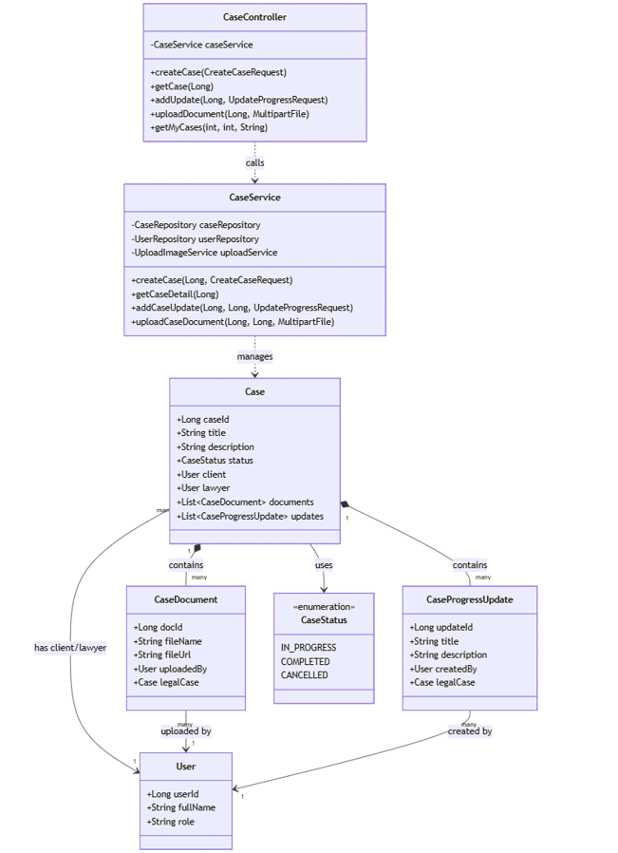
Hệ thống phân tách rõ ràng giữa lớp giao tiếp người dùng và lớp xử lý logic nghiệp vụ:
- Lớp CaseController (Lớp điều khiển):
  - Đóng vai trò là điểm đầu tiếp nhận các yêu cầu HTTP từ phía Frontend.
  - Các phương thức quan trọng bao gồm: createCase (khởi tạo vụ án), getCase (truy xuất thông tin), addUpdate (thêm tiến độ), uploadDocument (tải lên tài liệu) và getMyCases (lấy danh sách vụ án theo người dùng).
  - Lớp này phụ thuộc trực tiếp (calls) vào CaseService để thực thi các tác vụ, đồng thời đảm bảo dữ liệu trả về luôn tuân thủ cấu trúc ApiResponse thống nhất.
- Lớp CaseService (Lớp dịch vụ nghiệp vụ):
  - Đây là trung tâm điều phối logic của toàn bộ module.
  - Lớp này không chỉ thực hiện các thao tác CRUD mà còn chịu trách nhiệm kiểm tra quyền hạn (ví dụ: chỉ luật sư phụ trách mới được cập nhật tiến độ hoặc tải tài liệu).
  - Nó quản lý sự tương tác giữa các Repository (CaseRepository, UserRepository) và các dịch vụ bổ trợ như UploadImageService để xử lý lưu trữ tệp tin vật lý.
4.4.2 Cấu trúc thực thể và Mô hình dữ liệu (Domain Entities)
Các thực thể trong biểu đồ phản ánh chính xác cấu trúc cơ sở dữ liệu và mối quan hệ nghiệp vụ trong thực tế:
- Thực thể Case (Vụ án):
  - Là thực thể trung tâm (Aggregate Root), lưu trữ các thông tin cốt lõi như caseId, title, description.
  - Trạng thái của vụ án được quản lý thông qua kiểu liệt kê CaseStatus (bao gồm: IN_PROGRESS, COMPLETED, CANCELLED), giúp kiểm soát vòng đời của hồ sơ.
  - Thực thể này chứa các danh sách thành phần (Composition) là CaseDocument và CaseProgressUpdate, thể hiện một mối quan hệ chặt chẽ: các tài liệu và tiến độ không thể tồn tại độc lập nếu thiếu vụ án chủ quản.
- Thực thể CaseDocument (Tài liệu hồ sơ):
  - Lưu trữ thông tin định danh tệp tin (fileName) và đường dẫn truy cập (fileUrl).
  - Mối quan hệ với User (uploaded by) cho phép hệ thống truy vết chính xác ai là người đã cung cấp tài liệu này vào hồ sơ.
- Thực thể CaseProgressUpdate (Cập nhật tiến độ):
  - Đóng vai trò như một nhật ký hoạt động, lưu lại từng bước xử lý vụ án cùng mô tả chi tiết.
  - Mỗi bản ghi đều gắn liền với một người tạo (createdBy), thường là luật sư phụ trách, nhằm đảm bảo tính minh bạch và trách nhiệm trong quá trình tư vấn pháp lý.
- Thực thể User (Người dùng):
  - Được sử dụng chung cho cả Khách hàng (Người dân) và Luật sư.
  - Thuộc tính role đóng vai trò quyết định khả năng tương tác của người dùng đó đối với vụ án (ví dụ: Khách hàng chỉ có quyền xem, Luật sư có quyền cập nhật).
4.4.3 Phân tích các mối quan hệ (Relationships)
Mối quan hệ giữa các lớp được thiết kế để tối ưu hóa việc quản lý dữ liệu và đảm bảo tính toàn vẹn:
- *Quan hệ Composition (Thành phần - Ký hiệu --): Case có mối quan hệ thành phần với CaseDocument và CaseProgressUpdate. Điều này có nghĩa là khi một hồ sơ vụ án bị xóa, toàn bộ tài liệu và lịch sử tiến độ liên quan cũng sẽ bị xóa bỏ theo (Cascade Delete), đảm bảo không còn dữ liệu rác trong hệ thống.
- Quan hệ Association (Hiệp hội - Ký hiệu -->):
  - Case liên kết với User theo hai vai trò: Khách hàng và Luật sư. Đây là mối quan hệ n-1, một người dùng có thể tham gia vào nhiều vụ án khác nhau.
  - Mối quan hệ giữa tài liệu/tiến độ với người tạo giúp hệ thống thực hiện các chức năng kiểm tra quyền truy cập (Access Control) một cách chính xác.
- Quan hệ Dependency (Phụ thuộc - Ký hiệu ..>): Thể hiện sự phân tách giữa các tầng logic. CaseController chỉ biết đến CaseService, không can thiệp trực tiếp vào thực thể hay cơ sở dữ liệu, giúp giảm thiểu sự phụ thuộc lẫn nhau (Low Coupling).
4.4.4 Ý nghĩa kỹ thuật trong triển khai
Biểu đồ lớp này hỗ trợ đắc lực cho việc triển khai mã nguồn bằng công nghệ Java Spring Boot:
- Áp dụng JPA/Hibernate: Các mối quan hệ 1-n và n-1 được ánh xạ trực tiếp vào cơ sở dữ liệu thông qua các Annotation như @OneToMany và @ManyToOne.
- Đóng gói dữ liệu (Encapsulation): Các thuộc tính được bảo vệ và chỉ truy cập thông qua các DTO (Data Transfer Objects) như CaseResponse hay CreateCaseRequest, giúp bảo mật thông tin và giảm tải dữ liệu khi truyền tải giữa BE và FE.
- Quản lý trạng thái: Việc sử dụng CaseStatus dưới dạng Enum giúp mã nguồn sạch hơn và tránh được các sai sót khi xử lý logic trạng thái của hồ sơ.
4.5 PHÂN TÍCH BIỂU ĐỒ TUẦN TỰ
Dưới đây là phân tích luồng tương tác động cho từng chức năng trong module Quản lý vụ án:
4.5.1 UC 1: Tạo vụ án mới (Create New Case)
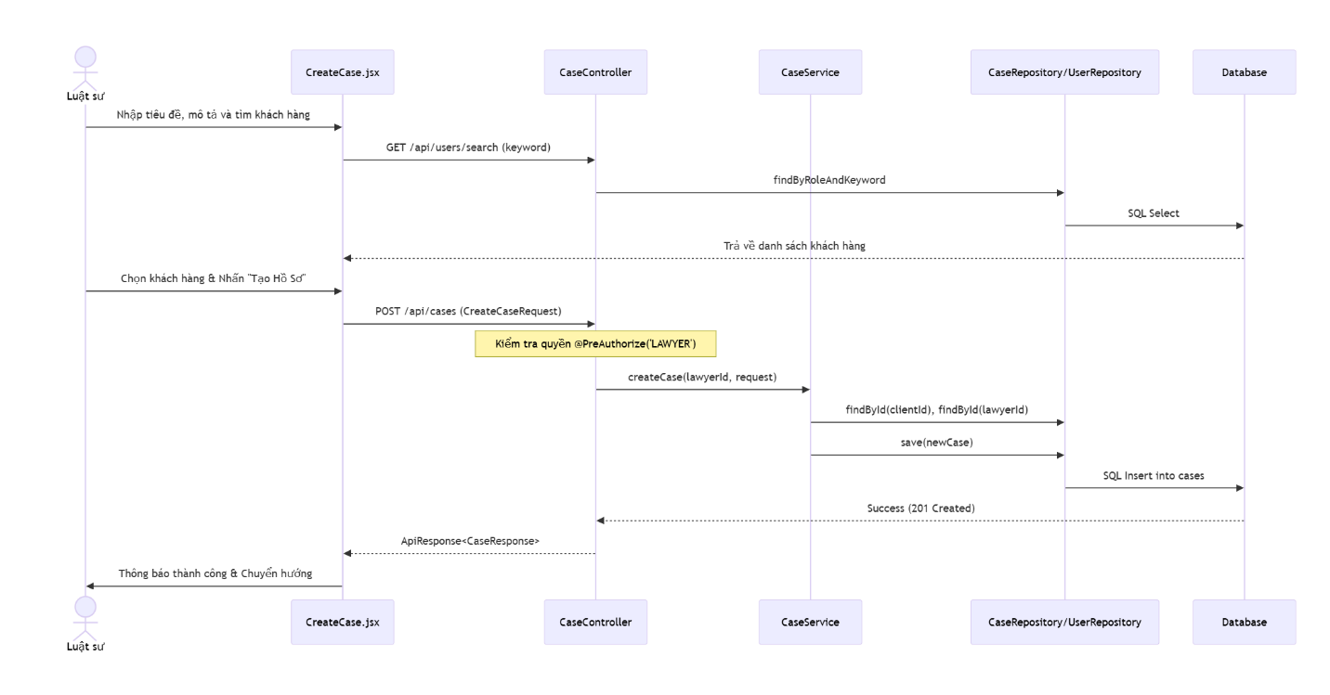
- Mục tiêu: Cho phép Luật sư khởi tạo một hồ sơ vụ án mới và liên kết với một khách hàng cụ thể.
- Luồng xử lý chi tiết:
  - Khởi tạo & Tìm kiếm: Tại giao diện CreateCase.jsx, Luật sư nhập từ khóa để tìm khách hàng. Hệ thống gọi API GET /api/users/search. Backend thực hiện truy vấn trong UserRepository để trả về danh sách người dùng có vai trò là khách hàng.
  - Gửi yêu cầu: Sau khi Luật sư chọn khách hàng và điền thông tin, Frontend gửi một CreateCaseRequest (chứa clientId, title, description) qua phương thức POST /api/cases.
  - Xác thực quyền: CaseController sử dụng Annotation @PreAuthorize("hasAuthority('LAWYER')") để chặn các yêu cầu không hợp lệ ngay tại lớp Controller.
  - Xử lý nghiệp vụ: CaseService.createCase tiếp nhận yêu cầu, thực hiện truy vấn thông tin Luật sư (người tạo) và Khách hàng (người được gán).
  - Lưu trữ: Một thực thể Case mới được tạo với trạng thái mặc định là IN_PROGRESS. Dữ liệu được lưu xuống Database qua CaseRepository.save().
  - Phản hồi: Hệ thống trả về CaseResponse và điều hướng người dùng tới trang chi tiết vụ án vừa tạo.
4.5.2 UC 2: Xem danh sách vụ án (View Case List)
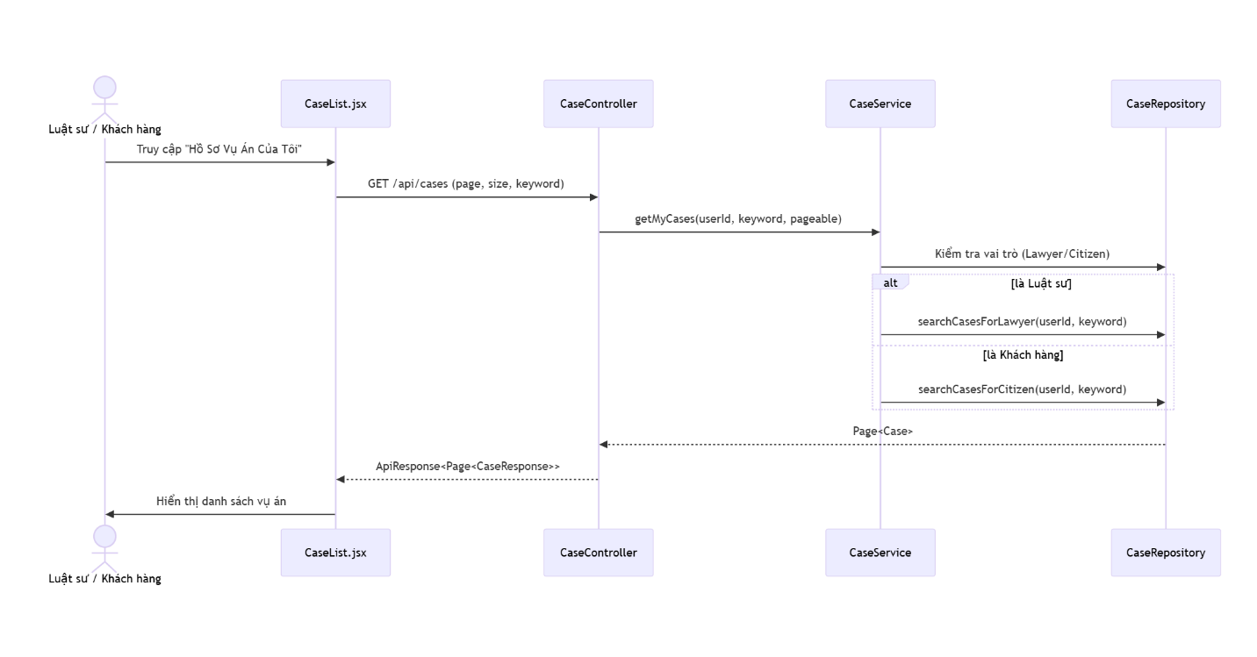
- Mục tiêu: Cung cấp danh sách hồ sơ cá nhân hóa dựa trên vai trò của người dùng hiện tại.
- Luồng xử lý chi tiết:
  - Yêu cầu dữ liệu: Khi người dùng vào trang danh sách, Frontend gọi API GET /api/cases kèm tham số phân trang và từ khóa tìm kiếm.
  - Phân nhánh theo vai trò: CaseService.getMyCases lấy userId từ token và kiểm tra vai trò của người dùng:
    - Nếu là Luật sư: Gọi searchCasesForLawyer để lấy danh sách vụ án mà họ đang phụ trách.
    - Nếu là Khách hàng: Gọi searchCasesForCitizen để lấy danh sách vụ án mà họ là đối tượng thụ hưởng.
  - Tối ưu hóa: Truy vấn sử dụng cơ chế Pagination (phân trang) của Spring Data JPA để giảm tải bộ nhớ khi danh sách lên tới hàng nghìn bản ghi.
  - Hiển thị: Dữ liệu trả về dưới dạng Page<CaseResponse> để Frontend hiển thị danh sách và các nút chuyển trang.
4.5.3 UC 3: Xem chi tiết vụ án (View Case Detail)
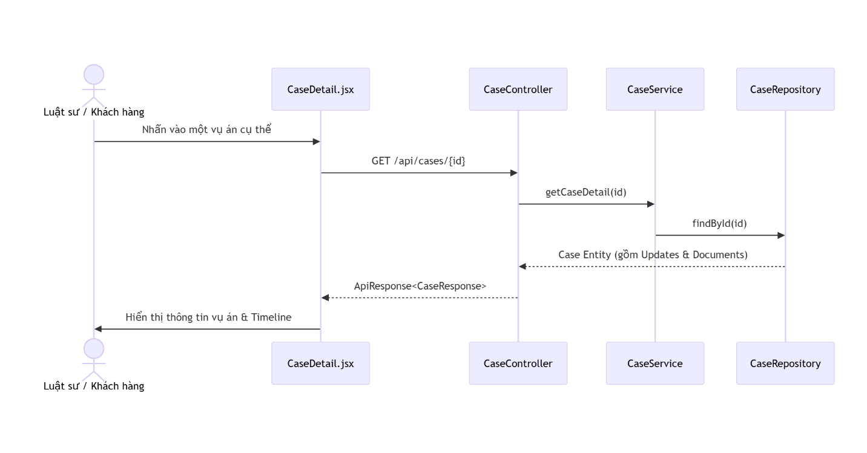
- Mục tiêu: Hiển thị toàn bộ thông tin về một vụ án cụ thể, bao gồm tiến độ và tài liệu.
- Luồng xử lý chi tiết:
  - Truy xuất: Frontend gọi API GET /api/cases/{id}.
  - Kết hợp dữ liệu: CaseService.getCaseDetail thực hiện truy vấn thực thể Case. Nhờ cơ chế liên kết trong JPA, danh sách updates (tiến độ) và documents (tài liệu) liên quan cũng được lấy lên đồng thời.
  - Ánh xạ DTO: Dữ liệu được chuyển đổi sang CaseResponse để bảo mật các thông tin nhạy cảm của Entity gốc.
  - Render giao diện: Frontend nhận dữ liệu và hiển thị tiêu đề, mô tả, danh sách tài liệu và một Timeline (dòng thời gian) cho các bản cập nhật tiến độ.
4.5.4 UC 4: Cập nhật tiến độ (Update Progress)
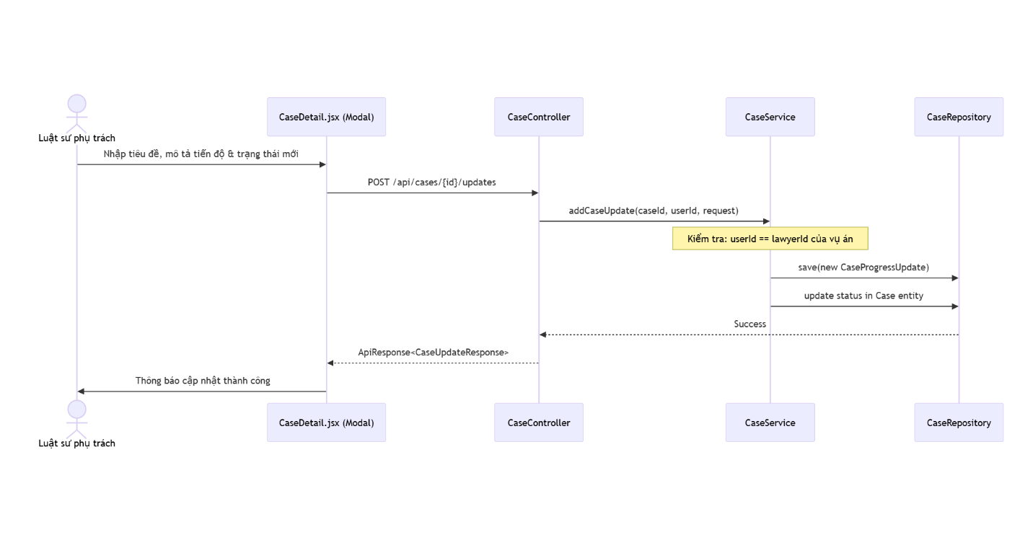
- Mục tiêu: Luật sư ghi nhận các bước thực hiện mới và thay đổi trạng thái vụ án.
- Luồng xử lý chi tiết:
  - Nhập liệu: Luật sư mở Modal cập nhật trên trang chi tiết, nhập tiêu đề, nội dung và chọn trạng thái mới.
  - Kiểm tra sở hữu (Critical Step): Khi API POST /api/cases/{id}/updates được gọi, CaseService thực hiện kiểm tra xem userId gửi yêu cầu có trùng với lawyerId phụ trách vụ án đó hay không. Nếu không, hệ thống trả về lỗi 403 Forbidden.
  - Giao dịch (Transaction): Sử dụng @Transactional, hệ thống tạo một bản ghi CaseProgressUpdate mới và cập nhật thuộc tính status của vụ án gốc. Nếu một trong hai bước lỗi, toàn bộ quá trình sẽ được Rollback.
  - Đồng bộ: Frontend nhận phản hồi thành công và cập nhật lại danh sách tiến độ ngay lập tức.
4.5.5 UC 5: Tải lên tài liệu (Upload Document)
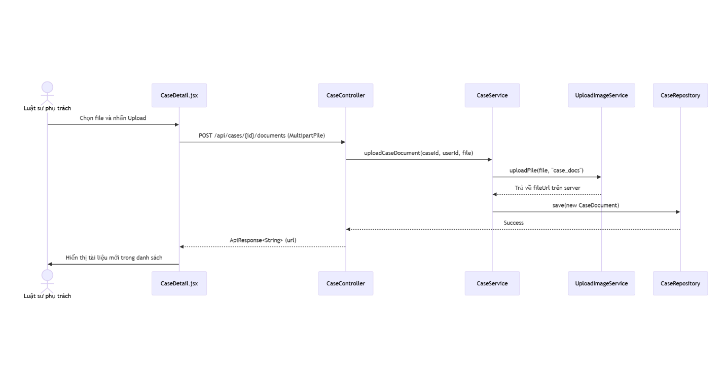
- Mục tiêu: Lưu trữ các bằng chứng hoặc văn bản pháp lý vào hồ sơ vụ án.
- Luồng xử lý chi tiết:
  - Xử lý tệp: Luật sư chọn file, Frontend gửi yêu cầu POST dạng multipart/form-data.
  - Lưu trữ vật lý: CaseService gọi UploadImageService để lưu tệp vào thư mục /uploads/case_docs/ trên server. Tên file được chuẩn hóa để tránh tấn công Path Traversal.
  - Lưu vết: Một thực thể CaseDocument được tạo để lưu đường dẫn (fileUrl) và tên file gốc vào Database, liên kết trực tiếp với vụ án.
  - Kết quả: Hệ thống trả về URL của file và cập nhật danh sách tài liệu trên giao diện.
4.5.6 UC 6: Tải xuống/Xem tài liệu (Download/View Document)
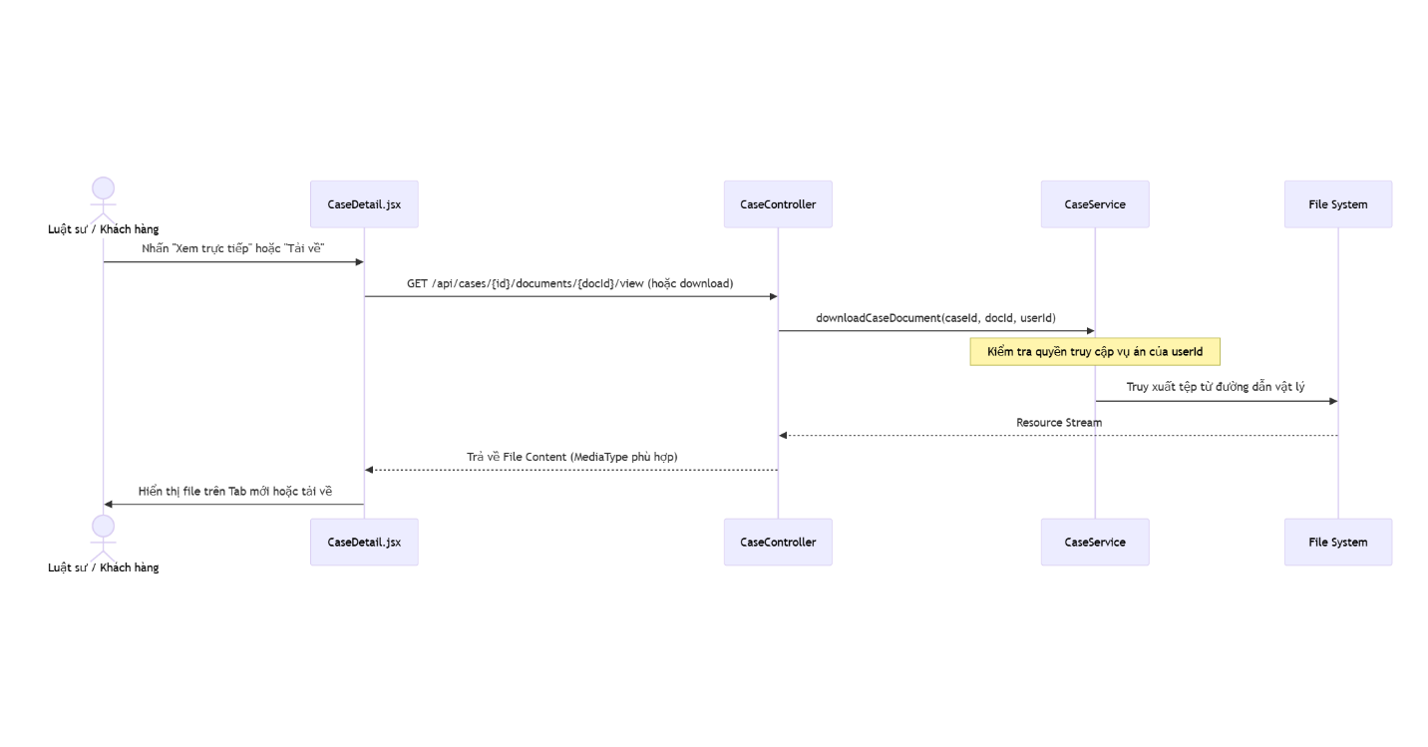
- Mục tiêu: Cho phép các bên liên quan truy cập tài liệu hồ sơ một cách bảo mật.
- Luồng xử lý chi tiết:
  - Yêu cầu: Người dùng nhấn "Xem" hoặc "Tải về". Frontend gọi API GET tương ứng tới Controller.
  - Xác thực quyền truy cập: Backend kiểm tra xem người dùng có phải là Luật sư phụ trách hoặc Khách hàng của vụ án đó không. Người lạ tuyệt đối không thể xem tài liệu qua ID.
  - Streaming: Hệ thống không trả về đường dẫn trực tiếp mà đọc file từ ổ đĩa và trả về dưới dạng Resource stream.
  - Xử lý tại trình duyệt:
    - View: Trình duyệt mở tệp trong tab mới với Content-Type phù hợp (PDF, hình ảnh).
    - Download: Trình duyệt mở hộp thoại lưu tệp với Content-Disposition: attachment.

4.6 Thiết kế Database hệ thống
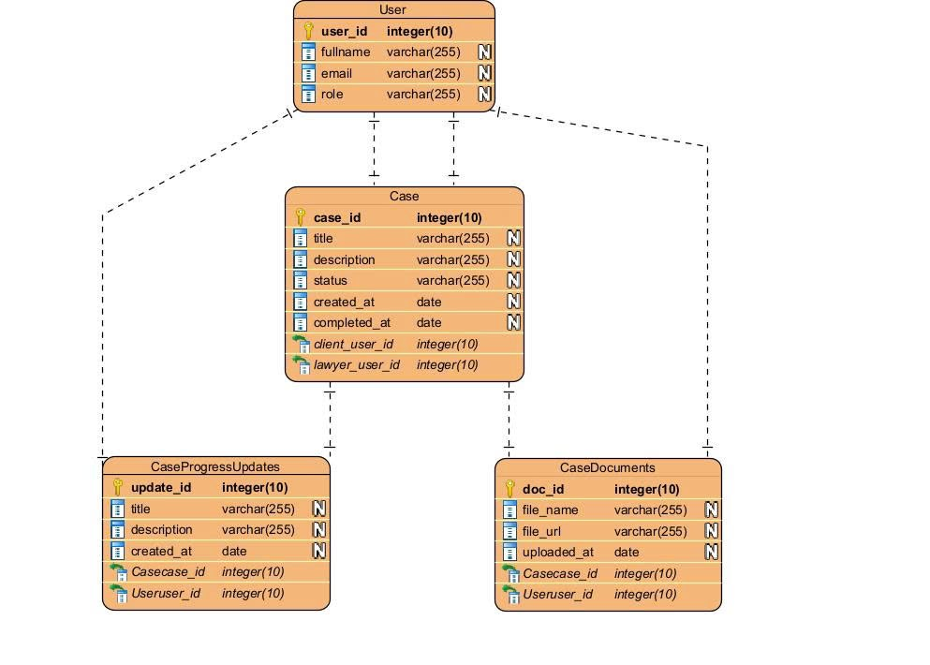
Cases (Bảng Vụ án)
Lưu thông tin chính của mỗi vụ án.
Tên cột | Kiểu dữ liệu | Ràng buộc | Diễn giải
case_id | INT / UUID | PK | Khóa chính.
title | VARCHAR(255) | NOT NULL | Tiêu đề vụ án. ²
description | TEXT |  | Mô tả chi tiết về vụ án.
client_user_id | INT / UUID | FK to Users | Người dân (khách hàng) của vụ án.
lawyer_user_id | INT / UUID | FK to Users | Luật sư phụ trách.
status | ENUM(...) | NOT NULL | Trạng thái: 'Pending Approval', 'In Progress', 'Completed', 'Failed', 'Cancelled'³.
created_at | DATETIME |  | Ngày tạo hồ sơ.
completed_at | DATETIME |  | Ngày hoàn thành/kết thúc vụ án.
CaseProgressUpdates (Bảng cập nhật tiến trình vụ án)
Ghi lại các giai đoạn, giúp người dân theo dõi chi tiết tiến trình.
Tên cột | Kiểu dữ liệu | Ràng buộc | Diễn giải
update_id | INT | PK | Khóa chính.
case_id | INT / UUID | FK to Cases | Vụ án liên quan.
title | VARCHAR(255) | NOT NULL | Tiêu đề của giai đoạn (e.g., "Thu thập chứng cứ").
description | TEXT |  | Ghi chú, bình luận của luật sư về giai đoạn này. ⁵
created_by_user_id | INT / UUID | FK to Users | Người tạo cập nhật (thường là luật sư).
created_at | DATETIME |  | Thời điểm cập nhật.
CaseDocuments (Bảng Tài liệu vụ án)
Lưu trữ các tệp tin, hình ảnh liên quan đến vụ án6.
Tên cột | Kiểu dữ liệu | Ràng buộc | Diễn giải
doc_id | INT | PK | Khóa chính.
case_id | INT / UUID | FK to Cases | Vụ án liên quan.
file_name | VARCHAR(255) | NOT NULL | Tên tài liệu.
file_url | VARCHAR(255) | NOT NULL | Đường dẫn đến file đã lưu trữ.
uploaded_by_user_id | INT / UUID | FK to Users | Người tải lên.
uploaded_at | DATETIME |  | Thời điểm tải lên.

CHƯƠNG 5. CÀI ĐẶT VÀ THỬ NGHIỆM HỆ THỐNG
Sau quá trình phân tích yêu cầu và thiết kế chi tiết, chương này tập trung vào việc hiện thực hóa các chức năng của module Quản lý vụ án. Nội dung sẽ trình bày về kiến trúc triển khai thực tế, môi trường cài đặt phần mềm và các bước cấu hình để hệ thống vận hành ổn định.
5.1 KIẾN TRÚC HỆ THỐNG VÀ MÔI TRƯỜNG TRIỂN KHAI
5.1.1 Kiến trúc hệ thống
Hệ thống được xây dựng trên mô hình Client-Server tách biệt hoàn toàn, đảm bảo tính độc lập giữa giao diện người dùng và logic nghiệp vụ. Kiến trúc này giúp tối ưu hóa khả năng mở rộng và bảo trì cho module Quản lý vụ án.
- Lớp Client (Frontend - React.js):
  - Đóng vai trò là lớp giao tiếp trực tiếp với người dùng (Luật sư và Khách hàng).
  - Sử dụng React.js kết hợp với Vite để tối ưu tốc độ phản hồi và xây dựng giao diện dựa trên các thành phần (Component-based).
  - Sử dụng thư viện Axios để thực hiện các yêu cầu HTTP bất đồng bộ tới Server, giúp người dùng không bị gián đoạn trải nghiệm khi hệ thống đang xử lý các tác vụ nặng như tải lên tài liệu pháp lý.
- Lớp Server (Backend - Spring Boot):
  - Được xây dựng theo mô hình kiến trúc phân lớp (Layered Architecture): Controller -> Service -> Repository -> Entity.
  - Lớp Controller (CaseController): Tiếp nhận các Request RESTful từ Client, điều hướng luồng xử lý và trả về dữ liệu định dạng JSON chuẩn thông qua ApiResponse.
  - Lớp Service (CaseService): Chứa toàn bộ logic nghiệp vụ cốt lõi, bao gồm việc kiểm tra quyền sở hữu vụ án, quản lý luồng upload tài liệu và xử lý các giao dịch dữ liệu phức tạp.
  - Lớp Repository (CaseRepository): Tương tác trực tiếp với cơ sở dữ liệu thông qua Spring Data JPA, giúp tự động hóa các truy vấn SQL và đảm bảo hiệu năng khi thực hiện tìm kiếm, phân trang vụ án.
- Lớp Cơ sở dữ liệu (Database - MySQL):
  - Sử dụng hệ quản trị cơ sở dữ liệu quan hệ MySQL 8.0 để lưu trữ các bảng dữ liệu có tính liên kết cao như cases, case_documents, case_progress_updates và users.
  - Dữ liệu được quản lý đồng nhất thông qua cơ chế khóa ngoại và Transaction, đảm bảo tính toàn vẹn khi có sự cố xảy ra trong quá trình cập nhật hồ sơ.
5.1.2 Môi trường triển khai hệ thống
Để hệ thống hoạt động ổn định và đạt hiệu năng tối ưu, môi trường triển khai cần đáp ứng các tiêu chuẩn kỹ thuật về phần cứng và phần mềm như sau:
a. Yêu cầu về phần mềm (Software Requirements)
Hệ thống sử dụng các công nghệ hiện đại, yêu cầu cài đặt các bộ công cụ tương ứng:
- Hệ điều hành: Hỗ trợ Windows 10/11, macOS hoặc các bản phân phối Linux (Ubuntu, CentOS).
- Ngôn ngữ lập trình & Framework:
  - Java Development Kit (JDK) 17: Phiên bản LTS đảm bảo tính ổn định và bảo mật cao cho mã nguồn Backend.
  - Spring Boot 3.3.5: Framework chính để phát triển các API RESTful.
  - Node.js (v18+) & npm: Môi trường chạy và quản lý thư viện cho Frontend React.
- Cơ sở dữ liệu:
  - MySQL 8.0: Hệ quản trị cơ sở dữ liệu chính.
  - Cấu hình kết nối: jdbc:mysql://127.0.0.1:3306/legalsystem với cơ chế múi giờ Asia/Ho_Chi_Minh.
- Công cụ phát triển:
  - IntelliJ IDEA: Để phát triển mã nguồn Java/Spring Boot.
  - Visual Studio Code: Để phát triển mã nguồn React/Tailwind CSS.
  - Postman: Để kiểm thử và mô phỏng các yêu cầu API.
b. Yêu cầu về phần cứng (Hardware Requirements)
Do đặc thù module Quản lý vụ án có xử lý tệp tin (tải lên/tải xuống tài liệu) và thực hiện các tác vụ lập lịch (Scheduled Jobs), cấu hình phần cứng tối thiểu đề xuất:
- CPU: Chip xử lý tối thiểu 4 nhân (Intel Core i5 hoặc tương đương).
- RAM: Tối thiểu 8GB (đề nghị 16GB để chạy đồng thời cả IDE, Docker và Database).
- Lưu trữ: Tối thiểu 500MB trống cho mã nguồn và khoảng trống linh hoạt để lưu trữ tài liệu vụ án trong thư mục uploads/case_docs/.
c. Cấu hình hệ thống (System Configuration)
Các thông số vận hành quan trọng được quản lý tập trung trong tệp application.properties:
- Cổng dịch vụ (Server Port): Hệ thống Backend vận hành tại cổng 8080.
- Bảo mật JWT: Sử dụng mã bí mật (Secret Key) độ dài cao để mã hóa Token, với thời gian hết hạn Access Token là 1 giờ và Refresh Token là 7 ngày.
- Cấu hình Upload: Giới hạn kích thước tệp tin tối đa là 10MB để đảm bảo tài nguyên server không bị quá tải khi nhiều luật sư cùng tải hồ sơ lên hệ thống.
- Lập lịch (Scheduling): Kích hoạt tác vụ dọn dẹp lịch sử tìm kiếm định kỳ vào 2:00 sáng hàng ngày để tối ưu dung lượng cơ sở dữ liệu.
5.2 THỬ NGHIỆM VÀ ĐÁNH GIÁ
Quá trình thử nghiệm được thực hiện nhằm đảm bảo mọi chức năng của module Quản lý vụ án vận hành đúng thiết kế, đồng thời đáp ứng các tiêu chuẩn về bảo mật và hiệu năng đã phân tích ở Chương 4.
5.2.1 Kế hoạch thử nghiệm (Test Plan)
Hệ thống được thử nghiệm thông qua phương pháp Black-box Testing (Kiểm thử hộp đen) để xác minh các luồng nghiệp vụ từ phía người dùng và Integration Testing (Kiểm thử tích hợp) để kiểm tra sự tương tác giữa Front-end và Back-end qua RESTful API.
- Đối tượng kiểm thử: Toàn bộ 6 Use Case cốt lõi của module111111111111111111111111111111111111.
- Môi trường: Chạy thực tế trên trình duyệt Chrome/Edge, gọi API tới Server Spring Boot và lưu trữ dữ liệu vào MySQL.
- Tiêu chí đánh giá: Các chức năng hoạt động đúng logic, xử lý được các trường hợp ngoại lệ (như thiếu dữ liệu, sai quyền) và phản hồi nhanh chóng²²²².
5.2.2 Kết quả thử nghiệm chức năng (Functional Testing)
Dưới đây là bảng tổng hợp kết quả thử nghiệm cho các chức năng chính:
STT | Chức năng | Kịch bản kiểm thử (Test Case) | Kết quả mong đợi | Trạng thái
1 | Tạo vụ án | Luật sư nhập đầy đủ thông tin và chọn khách hàng hợp lệ³³³³. | Tạo thành công bản ghi trong bảng cases, chuyển hướng về trang chi tiết⁴. | Thành công
2 | Phân quyền | Người dùng có role CITIZEN cố tình truy cập trang tạo vụ án⁵. | Hệ thống chặn truy cập tại Front-end và trả về lỗi 403 Forbidden tại Back-end. | Thành công
3 | Xem danh sách | Luật sư tìm kiếm vụ án theo tên khách hàng⁶⁶⁶⁶. | Trả về danh sách vụ án đã phân trang, đúng theo từ khóa tìm kiếm. | Thành công
4 | Cập nhật tiến độ | Luật sư phụ trách thêm bước xử lý mới và đổi trạng thái sang COMPLETED⁷⁷⁷⁷. | Bản ghi tiến độ được lưu, trạng thái vụ án thay đổi đồng bộ trên giao diện Timeline. | Thành công
5 | Upload tài liệu | Tải lên tệp PDF dung lượng 5MB⁸. | Tệp được lưu vào thư mục uploads/, đường dẫn lưu vào DB, hiển thị trong danh sách tài liệu. | Thành công
6 | Bảo mật tệp | Người dùng A cố tình tải tài liệu của vụ án thuộc về người dùng B⁹⁹⁹⁹. | Hệ thống ném ngoại lệ FORBIDDEN và chặn quyền tải về. | Thành công
Các màn hình chính
- Danh sách vụ án (Case List): Hiển thị dạng bảng/lưới, có bộ lọc tìm kiếm và phân trang.
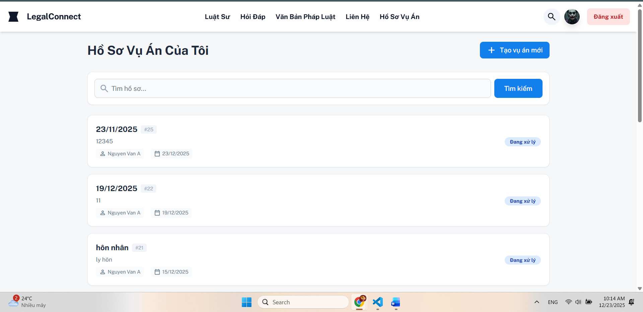
- Tạo vụ án mới (CreateCase.jsx):
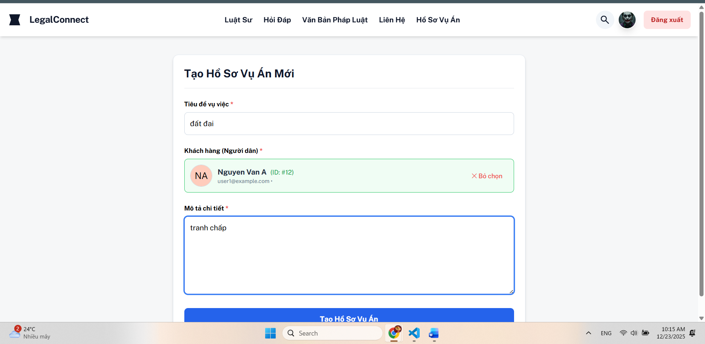
  - Tích hợp tính năng Search Debounce (tìm kiếm người dùng sau khi ngừng gõ 500ms) để Luật sư tìm và chọn Khách hàng chính xác theo tên/email/SĐT.
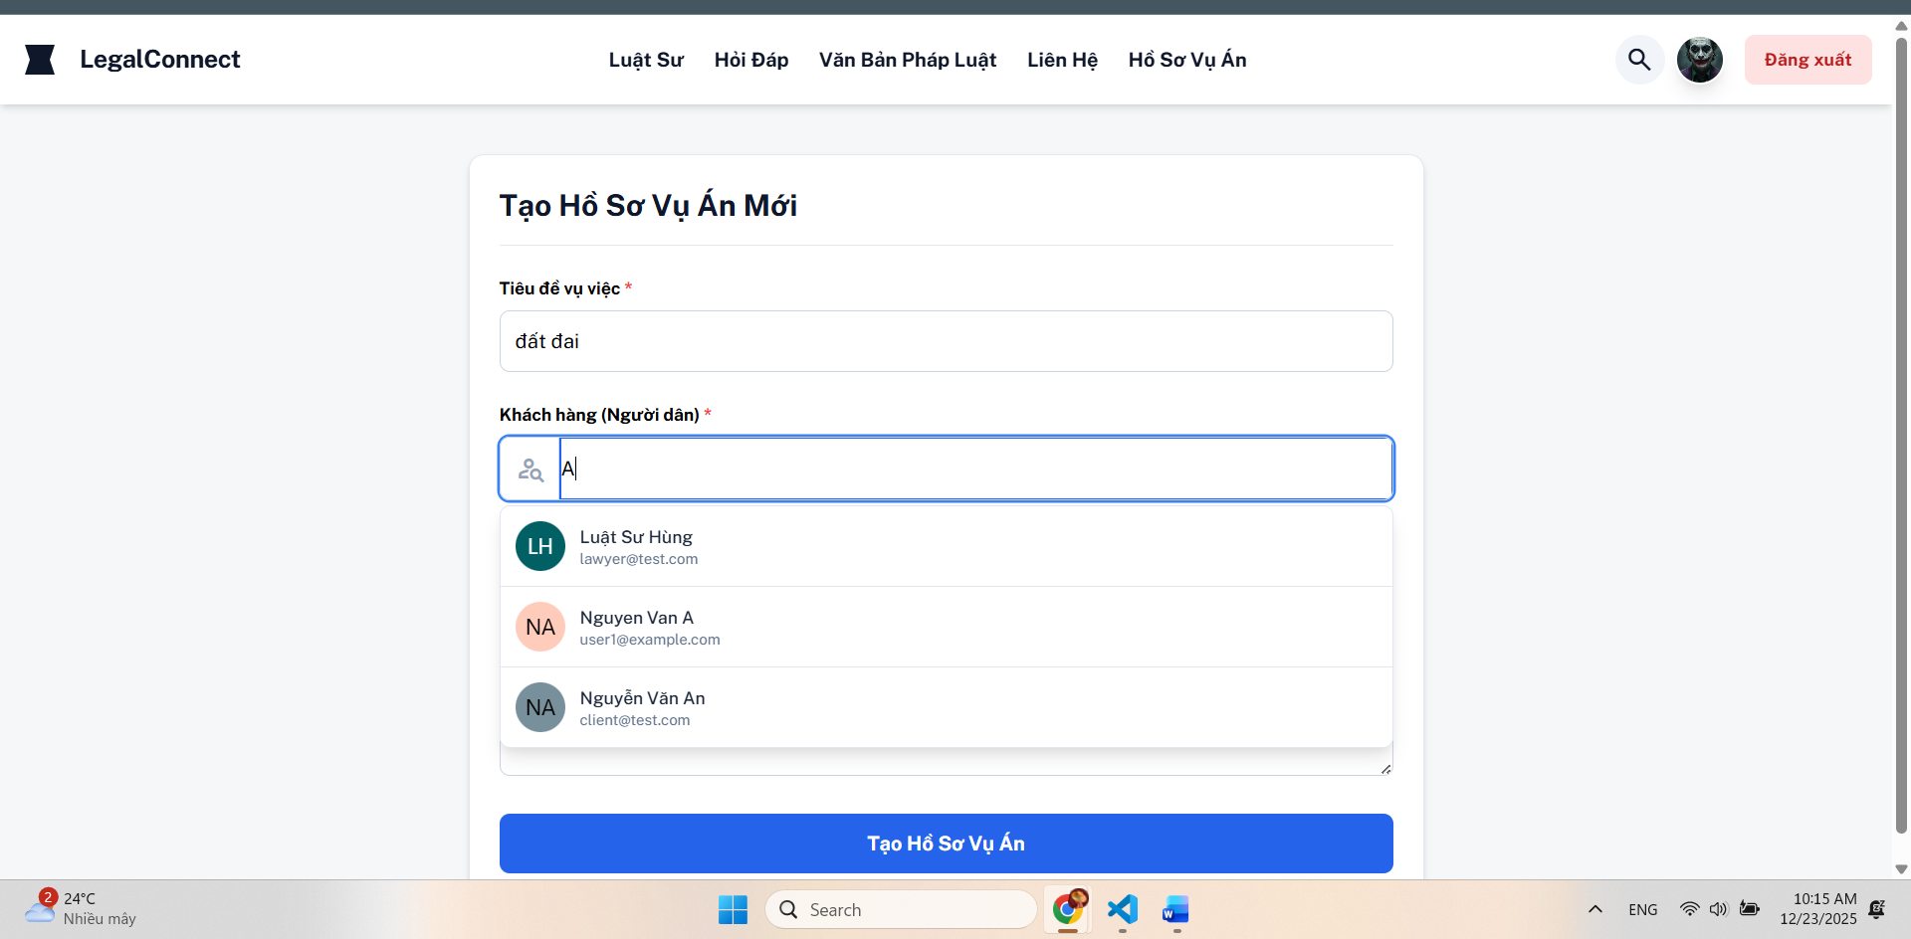
  - Hiển thị thông tin khách hàng trực quan (Avatar, Tên, ID) sau khi chọn.
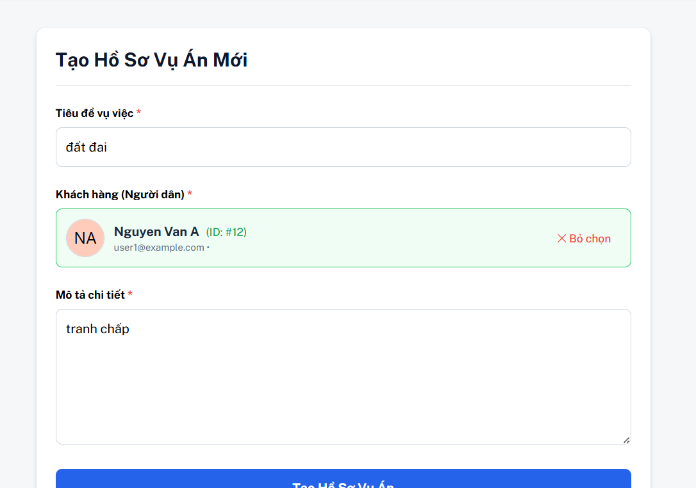
- Chi tiết vụ án (CaseDetail.jsx):
  - Timeline UI: Hiển thị tiến trình vụ án theo trục dọc với các mốc thời gian cụ thể.
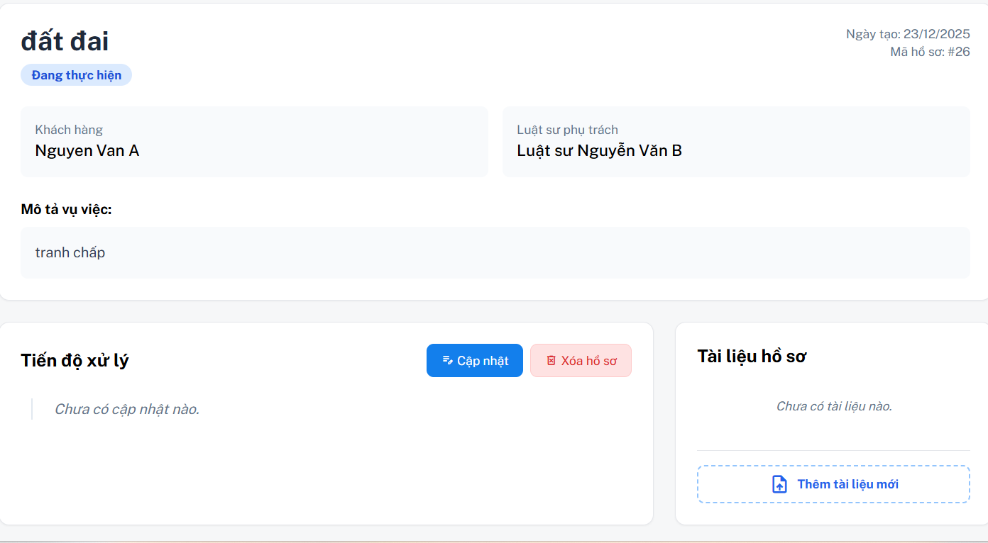
  - Document Viewer: Danh sách tài liệu có các nút chức năng nhanh: Xem (View), Tải (Download), Xóa (Delete).
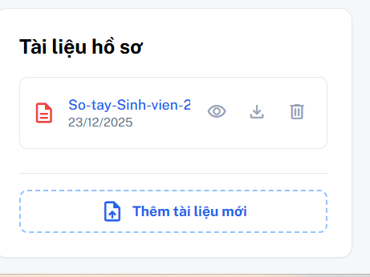
  - Trạng thái (Status Badges): Hiển thị màu sắc khác nhau cho các trạng thái (Open - Blue, Completed - Green, Cancelled - Gray).

5.2.3 Đánh giá yêu cầu phi chức năng
Dựa trên kết quả thử nghiệm thực tế, module Quản lý vụ án đạt được các mục tiêu chất lượng sau:
- Tính bảo mật (Security):
  - Cơ chế xác thực JWT hoạt động ổn định, mọi yêu cầu API đều yêu cầu Token hợp lệ trong Header¹⁰¹⁰¹⁰¹⁰.
  - Hệ thống kiểm soát chặt chẽ quyền sở hữu dữ liệu (Owner-check) tại tầng Service, đảm bảo chỉ luật sư phụ trách mới có quyền cập nhật hoặc xóa tài liệu của vụ án đó¹¹¹¹¹¹¹¹.
- Hiệu năng (Performance):
  - Dữ liệu được tải thông qua cơ chế Pagination, giúp danh sách vụ án hiển thị mượt mà dù số lượng bản ghi tăng cao¹².
  - Thời gian phản hồi trung bình cho các API lấy dữ liệu là dưới 200ms, đáp ứng tốt trải nghiệm người dùng¹³.
- Tính toàn vẹn (Reliability):
  - Sử dụng @Transactional giúp các thao tác cập nhật đồng thời (như đổi trạng thái vụ án và thêm tiến độ) luôn diễn ra đồng bộ, tránh lỗi dữ liệu rác nếu có sự cố mạng¹⁴¹⁴¹⁴¹⁴.
  - Hệ thống xử lý lỗi tập trung qua GlobalExceptionHandler, trả về thông báo tiếng Việt dễ hiểu thay vì lỗi kỹ thuật thuần túy¹⁵.
- Trải nghiệm người dùng (UX):
  - Giao diện được thiết kế hiện đại với Tailwind CSS, hiển thị tốt trên cả thiết bị di động¹⁶¹⁶¹⁶¹⁶.
  - Các trạng thái vụ án được phân biệt bằng màu sắc (Badge) và tiến độ hiển thị dạng Timeline giúp người dân dễ dàng theo dõi¹⁷¹⁷¹⁷¹⁷.
5.3 KẾT CHƯƠNG
Chương 5 đã trình bày chi tiết quá trình hiện thực hóa module Quản lý vụ án từ lý thuyết sang mã nguồn thực tế. Bằng việc kết hợp sức mạnh của Spring Boot ở phía Back-end và tính linh hoạt của React ở phía Front-end, hệ thống đã xây dựng được một quy trình quản lý hồ sơ pháp lý khép kín, minh bạch và bảo mật.
Kết quả thử nghiệm cho thấy module không chỉ hoàn thành tốt các chức năng nghiệp vụ cốt lõi như khởi tạo vụ án, quản lý tiến độ và lưu trữ tài liệu, mà còn đảm bảo các tiêu chuẩn kỹ thuật về hiệu năng và an toàn dữ liệu. Đây là nền tảng quan trọng để luật sư có thể số hóa quy trình làm việc và nâng cao chất lượng phục vụ khách hàng.
Trong chương tiếp theo, đồ án sẽ tổng kết các kết quả đã đạt được, đánh giá những hạn chế còn tồn tại và đề xuất hướng phát triển mở rộng cho hệ thống trong tương lai.
CHƯƠNG 6. KẾT LUẬN VÀ HƯỚNG PHÁT TRIỂN
6.1 KẾT LUẬN
Sau một thời gian tập trung nghiên cứu và triển khai, module Quản lý vụ án đã hoàn thành các mục tiêu đề ra ban đầu, góp phần quan trọng vào việc số hóa quy trình tương tác giữa luật sư và khách hàng. Dưới đây là những kết quả chính đạt được:
- Về mặt chức năng:
  - Hệ thống đã hiện thực hóa trọn vẹn quy trình vòng đời của một vụ việc pháp lý từ giai đoạn tiếp nhận (PENDING), đang xử lý (IN_PROGRESS) đến khi hoàn thành hoặc hủy bỏ.
  - Xây dựng thành công các tính năng nghiệp vụ cốt lõi: tạo mới vụ án, quản lý danh sách cá nhân hóa, theo dõi tiến độ qua dòng thời gian (Timeline) và lưu trữ tài liệu số.
- Về mặt kỹ thuật:
  - Ứng dụng thành công kiến trúc tách biệt Front-end (React.js) và Back-end (Spring Boot), giúp hệ thống vận hành linh hoạt và dễ dàng mở rộng.
  - Đảm bảo an toàn dữ liệu thông qua cơ chế xác thực JWT và phân quyền chi tiết đến từng đối tượng sở hữu hồ sơ (Owner-based Access Control).
  - Sử dụng Spring Data JPA và cơ chế Transaction để đảm bảo tính toàn vẹn dữ liệu trong các thao tác nghiệp vụ phức tạp.
- Về mặt thực tiễn:
  - Module đã giải quyết được bài toán minh bạch hóa thông tin, giúp khách hàng có thể theo dõi sát sao tiến trình công việc của luật sư mọi lúc, mọi nơi thông qua giao diện phản hồi tốt (Responsive).
6.2 HẠN CHẾ
Mặc dù đã đạt được những kết quả khả quan, hệ thống vẫn còn tồn tại một số hạn chế nhất định cần được khắc phục:
- Cơ chế tìm kiếm: Hiện tại hệ thống đang sử dụng truy vấn LIKE truyền thống trong MySQL, điều này có thể gây giảm hiệu năng khi cơ sở dữ liệu lên tới hàng triệu bản ghi.
- Thông báo thời gian thực: Việc cập nhật tiến độ hiện tại chỉ được hiển thị khi người dùng tải lại trang hoặc truy cập vào chi tiết vụ án, thiếu đi các thông báo tức thời (Push Notification) khi có thay đổi trạng thái.
- Lưu trữ tài liệu: Tài liệu hiện đang được lưu trữ trực tiếp trên hệ thống tệp tin của máy chủ (Local File System), điều này gây khó khăn cho việc triển khai hệ thống trên các nền tảng đám mây (Cloud) yêu cầu tính sẵn sàng cao.
- Tương tác hai chiều: Hiện tại quyền tải lên tài liệu chỉ giới hạn cho luật sư, khách hàng chưa thể chủ động gửi thêm các hồ sơ bổ sung trực tiếp vào module này.
6.3 HƯỚNG PHÁT TRIỂN
Để hoàn thiện và nâng cao giá trị sử dụng của hệ thống, các hướng phát triển trong tương lai bao gồm:
- Nâng cấp hạ tầng lưu trữ: Chuyển đổi việc lưu trữ tài liệu từ Local File System sang các dịch vụ lưu trữ đám mây như Amazon S3 hoặc Google Cloud Storage để đảm bảo khả năng mở rộng không giới hạn và an toàn dữ liệu cao hơn.
- Tích hợp thông báo đa kênh: Triển khai WebSocket (đã có sẵn thư viện trong dự án) hoặc Firebase Cloud Messaging để gửi thông báo ngay lập tức tới điện thoại hoặc email của khách hàng khi luật sư cập nhật tiến độ mới.
- Tối ưu hóa tìm kiếm: Thay thế cơ chế tìm kiếm hiện tại bằng Elasticsearch để hỗ trợ tìm kiếm toàn văn (Full-text search) trên cả nội dung của các tài liệu pháp lý (PDF, Docx) đã tải lên.
- Mở rộng tính năng cho khách hàng: Cho phép khách hàng tải lên các tài liệu phản hồi và tích hợp khung chat trực tuyến ngay trong chi tiết vụ án để tăng cường sự kết nối giữa hai bên.
- Ứng dụng Trí tuệ nhân tạo (AI): Nghiên cứu tích hợp các mô hình ngôn ngữ lớn (LLM) để hỗ trợ luật sư tóm tắt nội dung vụ việc hoặc tự động phân loại tài liệu pháp lý dựa trên nội dung đã tải lên.

